Профилактика бешенства включает себя следующие правила:
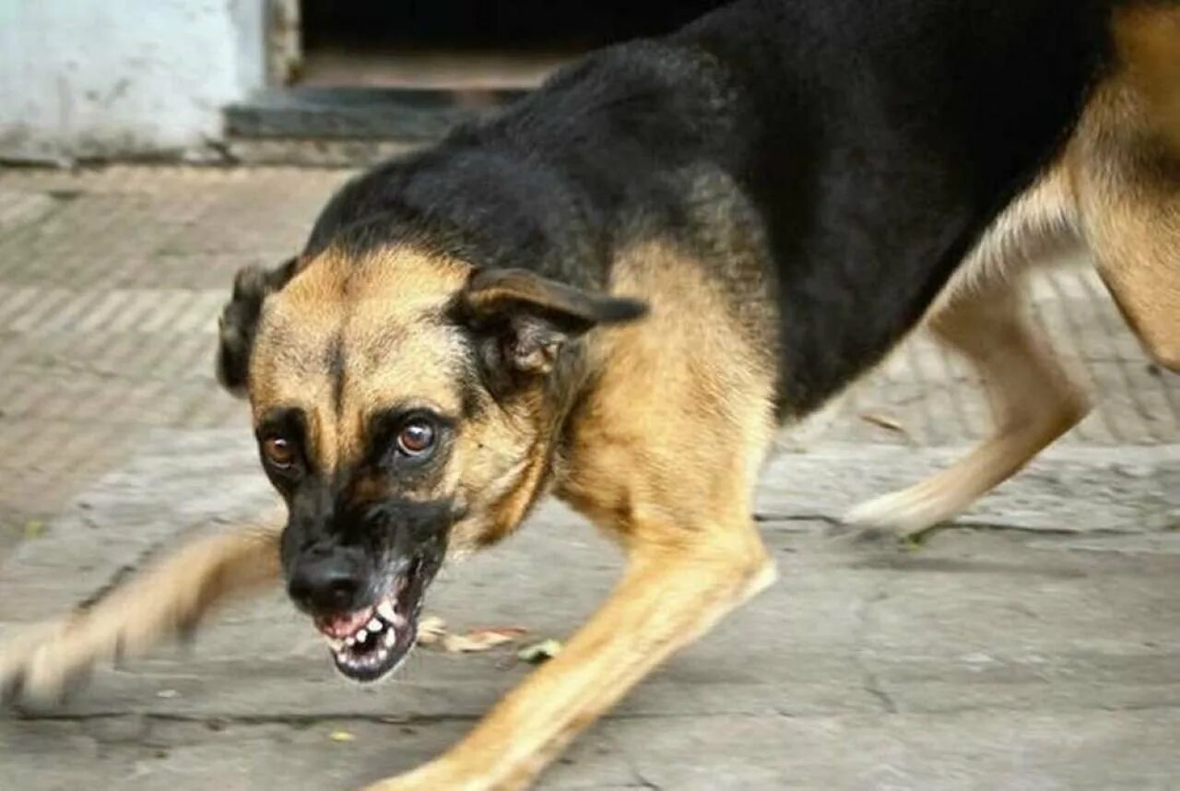

- Соблюдение правил содержания домашних животных (собак, кошек и других) и проведение профилактических прививок против бешенства;
- В случаях изменений в поведении домашнего животного, получения им травм от другого животного, смерти без видимых на то причин, необходимо обязательно обратиться к ветеринарному специалисту для установления наблюдения или выяснения причины смерти животного;
- Разъяснять детям правила общения с животными и необходимости избегать контакта с дикими животными;
- При взятии животного с улицы необходимо показать его ветеринару для проведения обязательной профилактической вакцинации против бешенства;
- При появлении диких животных на территории населенных пунктов принять меры предосторожности, не допустить контакта с животными, поскольку здоровые дикие животные, как правило, избегают встречи с человеком;

ОБРАТИТЕ ВНИМАНИЕ, если домашнее животное изменяет свойственное ему поведение, становится агрессивным, нападает без – нужно немедленно обратиться к ветеринару!

Особенно тяжелыми считаются укусы множественные и глубокие, а также повреждения головы, лица, шеи, рук. Вирус проникает через любые повреждения кожи, открытые раны и слизистые оболочки рта, глаз.

Чем раньше Вы обратитесь в организацию здравоохранения за медицинской помощью после получения повреждений от животного, тем ниже риск развития заболевания!



Если Вы пострадали от покуса животного следует осуществлять данные мероприятия:

1. Местная обработка раны - следует проводить как можно раньше после контакта с животным. Рекомендуется обильное промывание мест повреждений проточной водой с мягким мылом, с последующей обработкой раны перекисью водорода и обработкой краев раны спиртосодержащим антисептиком. После обработки осуществляется наложение на рану асептической повязки.

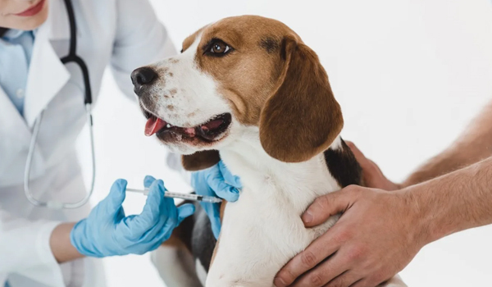

2. Обратитесь в организацию здравоохранения по месту жительства или в стационарную организацию здравоохранения к врачу для оказания медицинской помощи.

3. Врач оценит риск возможного заражения вирусом бешенства и направит на прохождение курса лечебно-профилактической иммунизации.
4. За известным животным, с которым произошел контакт, устанавливается ветеринарное наблюдение, срок которого составляет 10 дней с момента контакта с животным.

В отличие от большинства инфекций специфическая профилактика бешенства возможна после заражения. Связано это с продолжительным инкубационным периодом, в течение которого с помощью вакцины можно сформировать иммунитет.

ПРИВИВКИ ПРОТИВ БЕШЕНСТВА В Г.П. ШАРКОВЩИНА ПРОВОДЯТСЯ:

1. В приемном отделении УЗ «Шарковщинская ЦРБ» (ул. Советская, 13 А);

Берегите себя и свое здоровье!

Тираж 100 экз.
МИНИСТЕРСТВО ЗДРАВООХРАНЕНИЯ
РЕСПУБЛИКИ БЕЛАРУСЬ
ГУ «Шарковщинский районный центр гигиены и эпидемиологии»

Бешенство
Профилактика



2025 год

